上位机软件使用说明

- 驱动安装
Pro系列传感器随机器附赠RS485转USB转接头，用于与电脑进行串行通讯调试
附赠的转接头需要安装CH340驱动安装包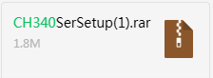
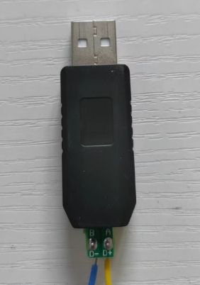

（1）驱动包解压缩后双击
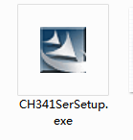
（2）中文、下一步
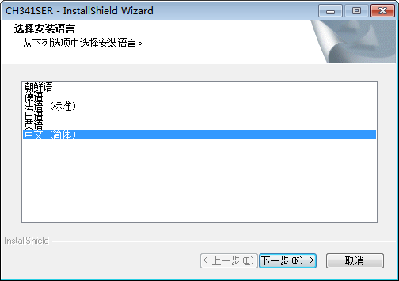
- 点击下一步
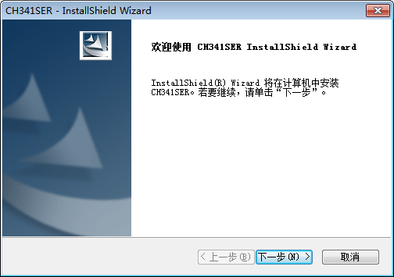
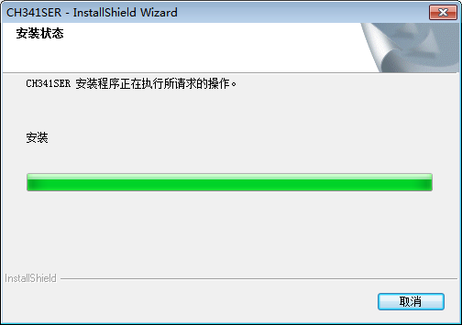
- 点击完成
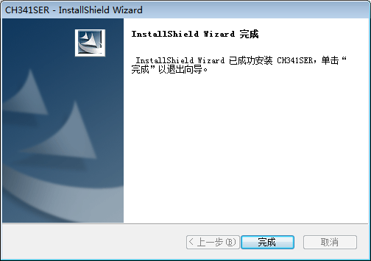

- 上位机软件界面说明、操作指导
- 界面说明
- 数据显示界面
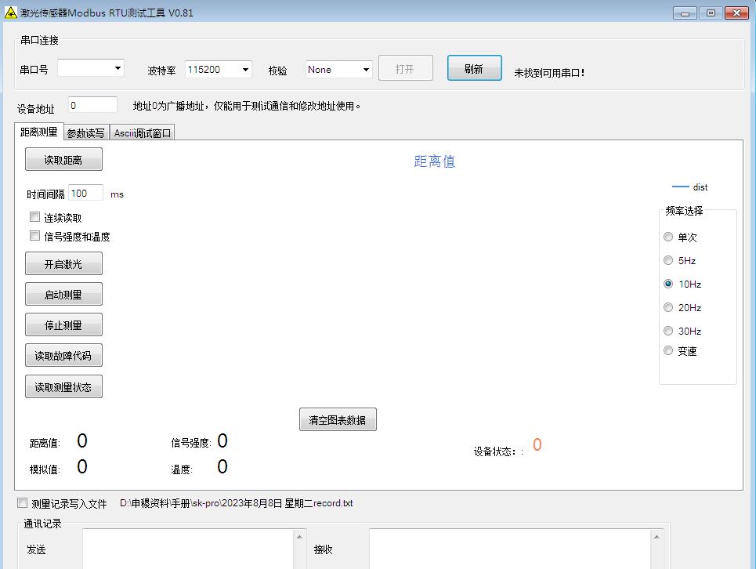

串口号：可以选择对应的串口设备进行通讯
波特率：连接传感器之前可以调整波特率度，与传感器在同一波特率环境下正产通讯
校验：可以选择，无，奇，偶三种。
设备地址：连接设备前可填写设备号，或者用广播地址0进行通讯
打开：以上参数选择好后，点击打开及打开串口
刷新：刷新串口号
读取距离：点击读取距离，回复一次距离值数据
时间间隔：设置连续读取的时间间隔
连续读取：勾选后传感器按照固定好的时间间隔连续回复数据
信号强度和温度：勾选后界面显示信号强度和温度数据
开启激光：点击激光点亮
启动测量：点击激光进入测量状态
停止测量：点击激光熄灭停止测量
读取故障代码：读取报错状态
读取测量状态：读取测量状态
测量记录写入文件：保存测量数据
清空图标数据：清空界面线性图表数据
频率选择（界面右侧）：可以快捷调整模组测量频率
通讯记录：可以看到发送和接收的原始数据

- 参数读写界面
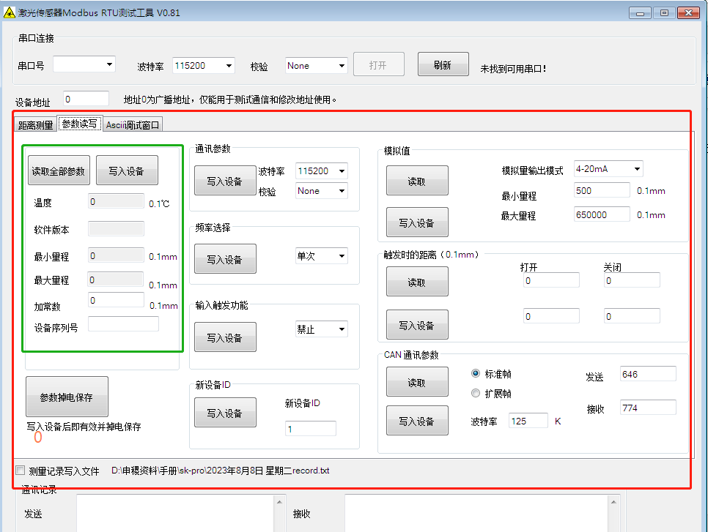
故名思议，参数读写界面是对传感器的参数进行调节设置、写入保存的界面功能。
设置步骤举例：
若要对传感器波特率进行设置，按照下图标注顺序，测试步骤都进行完后，必须点击参数掉电保存，否者设备掉电参数会恢复到设置之前的默认状态。
